前言

北京农学院是一所都市特色的农林高校，以服务首都城市战略定位和都市型现代农林业为己任，培养适应国际一流和谐宜居之都建设、具有创新精神和创业能力的复合应用型农林人才。多年来，已形成了“以农为本、唯实求新”的办学理念和“厚德笃行、博学尚农”的校训精神，为首都经济社会发展培养了5万余名优秀人才，为首都经济社会发展提供了一批高水平科研成果，解决一批首都乃至全国现代农业发展中的理论和技术难题。
党的十九届五中全会强调，强化就业优先政策，千方百计稳定和扩大就业，2020年学校认真贯彻落实党中央、国务院“稳就业”“保就业”决策部署，全校上下积极应对疫情影响，千方百计共促就业，为保证学校就业目标的实现，做了大量卓有成效的工作。在严峻的就业形势下，毕业生就业工作取得了显著成效，实现了毕业生充分就业。
2020届毕业生共计2203人，截至2020年10月31日，已有2065人落实就业去向，就业率为93.74%。毕业生就业地域分布合理，就业结构持续优化，毕业生及用人单位满意度较高。
本报告基于北京高校毕业生就业平台及资源管理系统（截至2020年10月31日）、《北京农学院2020届毕业生就业状况调查报告》、《北京农学院2020年用人单位调查报告》和学校就业指导中心的数据，主要内容包括工作机制、基本情况、状况分析、工作做法、2021年就业形势研判等五个方面。本报告为学校招生、人才培养和就业等工作提供决策支持，有助于社会各界了解学校人才培养和毕业生就业情况。欢迎社会各界对学校就业工作给予指导。

目录
1 就业工作机制 4
1.1 就业工作思路 4
1.2 就业工作“五到位” 4
1.3 “四全”就业工作模式 4
2 就业基本情况 5
2.1 毕业生规模和结构 5
2.2 毕业生就业率 5
2.2.1毕业生分性别就业率 6
2.2.2毕业生分生源地就业率 6
2.2.3毕业生分专业就业率 7
2.3 毕业生就业单位情况 11
2.3.1就业地区分布 11
2.3.2就业单位类型分布 12
2.3.3就业行业分布 13
2.4 毕业生深造情况 13
2.5 毕业生自主创业情况 15
2.6 毕业生未就业情况 15
3 就业状况分析 15
3.1 近五年毕业生就业率情况分析 16
3.2 毕业生就业满意度分析 16
3.3 用人单位评价 17
3.4 近五年毕业生深造情况分析 17
4 就业工作做法 18
4.1 综合统筹，协同育人，工作全员化 18
4.2 找准定位，提前谋划，指导全程化 18
4.3 迅速响应，智慧就业，服务信息化 19
4.4 双管齐下，加强培训，适应就业新常态 19
4.5 开拓市场，畅通渠道，搭建就业“云”平台 19
4.6 精准施策，分类指导，重点群体重点帮扶 20
5 2021年就业形势研判 20
5.1 认清形势，理清思路，扛稳扛牢责任 20
5.2 深化教育教学改革，力促毕业生就业提质增效 21
5.3 提前谋划，提前动手，精细精准做好就业指导服务 21

1 就业工作机制

1.1 就业工作思路
- 统一思想，提高认识
- 三级联动，加强反馈
- 精准帮扶，深度辅导
- 创业引导，打造品牌
- 拓展市场，提高质量
- 快速响应，对冲疫情影响

1.2 就业工作“五到位”
加强领导
责任落实到位
精细工作
管理服务到位
全员动员
人员落实到位
整合资源
场地落实到位
加大投入
经费落实到位

1.3 “四全”就业工作模式
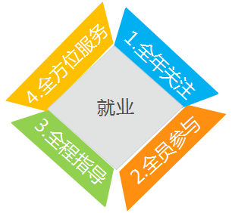

2 就业基本情况

2.1 毕业生规模和结构
北京农学院2020届毕业生共有2203人。其中，本科毕业生数为1717人，占77.94%，硕士毕业生数为472人，占21.43%，专科毕业生14人，占0.63%；男生768人，占34.86%，女生1435人，占65.14%，男女比例为0.54:1；北京生源1407人，占63.87%，京外生源796人，占36.13%。
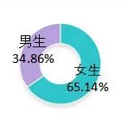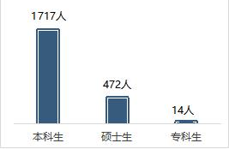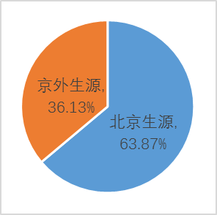
- 毕业生规模与结构

2.2 毕业生就业率
截至2020年10月31日，我校2020届毕业生落实就业2065人，总体就业率为93.74%。其中，单位就业1541人，占69.95%；深造524人，占23.79%（国内升学比例为18.25%（含攻读第二学位1.18%），出国、出境比例为5.54%）。从学历层次来看，本科毕业生就业率为92.72%，硕士毕业生就业率为97.25%，专科毕业生就业率为100%。
- 2020届各学历毕业生毕业去向
毕业去向 | 总体 |  | 本科生 |  | 硕士生 |  | 专科生
毕业去向 | 人数 | % | 人数 | % | 人数 | % | 人数 | %
单位就业 | 1541 | 69.95 | 1108 | 64.53 | 431 | 91.32 | 2 | 14.28
签就业协议形式就业 | 263 | 11.94 | 180 | 10.48 | 83 | 17.59 | 0 | 0
签劳动合同形式就业 | 583 | 26.46 | 412 | 24.00 | 170 | 36.02 | 1 | 7.14
应征义务兵 | 10 | 0.45 | 10 | 0.58 | 0 | 0.00 | 0 | 0
国家基层项目 | 4 | 0.18 | 2 | 0.12 | 2 | 0.42 | 0 | 0
地方基层项目 | 1 | 0.05 | 0 | 0 | 1 | 0.21 | 0 | 0
自主创业 | 42 | 1.91 | 40 | 2.33 | 2 | 0.42 | 0 | 0
其他录用形式就业 | 337 | 15.30 | 213 | 12.41 | 124 | 26.27 | 0 | 0
自由职业 | 301 | 13.66 | 251 | 14.62 | 49 | 10.38 | 1 | 7.14
深造 | 524 | 23.79 | 484 | 28.19 | 28 | 5.93 | 12 | 85.72
国内升学 | 402 | 18.25 | 366 | 21.32 | 24 | 5.08 | 12 | 85.72
出国、出境 | 122 | 5.54 | 118 | 6.87 | 4 | 0.85 | 0 | 0
未就业 | 138 | 6.26 | 125 | 7.28 | 13 | 2.75 | 0 | 0
待就业 | 125 | 5.67 | 112 | 6.52 | 13 | 2.75 | 0 | 0
不就业拟升学 | 10 | 0.45 | 10 | 0.58 | 0 | 0 | 0 | 0
其他暂不就业 | 3 | 0.14 | 3 | 0.18 | 0 | 0 | 0 | 0
合计 | 2203 | 100 | 1717 | 100 | 472 | 100 | 14 | 100
就业率 | 93.74% |  | 92.72% |  | 97.25% |  | 100%

2.2.1毕业生分性别就业率
2020届毕业生中，男生就业率为95.18%，女生就业率为92.96%。总体来看，男生就业率高于女生就业率。从毕业去向来看，女生签就业协议形式就业（9.55%），签劳动合同形式就业（18.22%），深造（22.59%）的比例高于男生签就业协议形式就业（8.04%），签劳动合同形式就业（17.56%），深造（20.24%）的比例。

2.2.2毕业生分生源地就业率
2020届毕业生中，北京生源毕业生就业率为93.32%，京外生源毕业生就业率为94.47%。总体来看，京外生源毕业生的就业率略高于北京生源毕业生就业率。从毕业去向来看，北京生源毕业生签就业协议形式就业，签劳动合同形式就业，深造的比例高于京外生源毕业生。
- 毕业生分生源地就业率
毕业去向 | 总体 |  | 本科生 |  | 硕士生 |  | 专科生
毕业去向 | 北京 | 京外 | 北京 | 京外 | 北京 | 京外 | 北京 | 京外
单位就业 | 985 | 556 | 755 | 353 | 228 | 203 | 2 | 0
签就业协议形式就业 | 221 | 42 | 160 | 20 | 61 | 22 | 0 | 0
签劳动合同形式就业 | 357 | 226 | 275 | 137 | 81 | 89 | 1 | 0
应征义务兵 | 6 | 4 | 6 | 4 | 0 | 0 | 0 | 0
国家基层项目 | 2 | 2 | 1 | 1 | 1 | 1 | 0 | 0
地方基层项目 | 1 | 0 | 0 | 0 | 1 | 0 | 0 | 0
自主创业 | 26 | 16 | 26 | 14 | 0 | 2 | 0 | 0
其他录用形式就业 | 195 | 142 | 130 | 83 | 65 | 59 | 0 | 0
自由职业 | 177 | 124 | 157 | 94 | 19 | 30 | 1 | 0
深造 | 328 | 196 | 307 | 177 | 9 | 19 | 12 | 0
国内升学 | 226 | 176 | 207 | 159 | 7 | 17 | 12 | 0
出国、出境 | 102 | 20 | 100 | 18 | 2 | 2 | 0 | 0
未就业 | 94 | 44 | 83 | 42 | 11 | 2 | 0 | 0
待就业 | 87 | 38 | 76 | 36 | 11 | 2 | 0 | 0
不就业拟升学 | 5 | 5 | 5 | 5 | 0 | 0 | 0 | 0
其他暂不就业 | 2 | 1 | 2 | 1 | 0 | 0 | 0 | 0
合计 | 1407 | 796 | 1145 | 572 | 248 | 224 | 14 | 0
就业率 | 93.32% | 94.47% | 92.75% | 92.66% | 95.56% | 99.11% | 100% | 0%

2.2.3毕业生分专业就业率
本科毕业生中应用化学、生物工程、植物保护、动物科学、动物医学、信息管理与信息系统等6个专业就业率达到100%，硕士毕业生中园艺学、兽医学、林学、风景园林学、生物工程、兽医、兽医-非全、风景园林、风景园林-非全、林业、资源利用与植物保护 、农艺与种业、园艺-非全、畜牧、农村与区域发展-非全、食品加工与安全-非全、农业工程与信息技术、农业信息化-非全、农村发展等19个专业毕业生就业率均达到100%。

- 本科毕业生分专业就业率
学科 | 专业 | 总人数 | 就业率% | 单位  就业% | 深造% | 未就业%
农学 | 农学 | 33 | 93.94 | 57.58 | 36.36 | 6.06
农学 | 园艺 | 61 | 98.36 | 50.82 | 47.54 | 1.64
农学 | 植物保护 | 59 | 100.00 | 54.24 | 45.76 | 0.00
农学 | 农业资源与环境 | 40 | 95.00 | 55.00 | 40.00 | 5.00
农学 | 种子科学与工程 | 35 | 97.14 | 68.57 | 28.57 | 2.86
农学 | 动物科学 | 63 | 100.00 | 79.37 | 20.63 | 0.00
农学 | 动物医学 | 88 | 100.00 | 57.95 | 42.05 | 0.00
农学 | 园林 | 43 | 88.37 | 55.81 | 32.56 | 11.63
农学 | 林学 | 51 | 98.04 | 68.63 | 29.41 | 1.96
农学 | 自然保护与环境生态 | 27 | 85.19 | 11.11 | 74.08 | 14.81
农学 | 小计 | 500 | 96.80 | 58.20 | 38.60 | 3.20
工学 | 生物工程 | 50 | 100.00 | 56.00 | 44.00 | 0.00
工学 | 风景园林 | 66 | 98.48 | 77.27 | 21.21 | 1.52
工学 | 食品科学与工程 | 68 | 91.18 | 67.65 | 23.53 | 8.82
工学 | 食品质量与安全 | 65 | 90.77 | 63.08 | 27.69 | 9.23
工学 | 包装工程 | 42 | 97.62 | 80.95 | 16.67 | 2.38
工学 | 食品科学与工程类 | 32 | 78.13 | 12.50 | 65.63 | 21.87
工学 | 计算机科学与技术 | 61 | 86.89 | 77.05 | 9.84 | 13.11
工学 | 信息管理与信息系统 | 50 | 100.00 | 72.00 | 28.00 | 0.00
工学 | 小计 | 434 | 93.32 | 66.13 | 27.19 | 6.68
管理学 | 会计学 | 76 | 82.89 | 69.73 | 13.16 | 17.11
管理学 | 工商管理 | 64 | 78.13 | 56.25 | 21.88 | 21.87
管理学 | 市场营销 | 45 | 77.78 | 55.56 | 22.22 | 22.22
管理学 | 农林经济管理 | 51 | 92.16 | 66.67 | 25.49 | 7.84
管理学 | 旅游管理 | 60 | 95.00 | 86.67 | 8.33 | 5.00
管理学 | 农村区域发展 | 53 | 98.11 | 56.60 | 41.51 | 1.89
管理学 | 会展经济与管理 | 68 | 95.59 | 79.41 | 16.18 | 4.41
管理学 | 小计 | 417 | 88.49 | 68.11 | 20.38 | 11.51
理学 | 生物技术 | 58 | 91.38 | 70.69 | 20.69 | 8.62
理学 | 应用化学 | 24 | 100.00 | 87.50 | 12.50 | 0.00
理学 | 小计 | 82 | 93.90 | 75.61 | 18.29 | 6.10
经济学 | 国际经济与贸易 | 41 | 85.37 | 73.17 | 12.20 | 14.63
经济学 | 经济与贸易类 | 32 | 84.38 | 6.25 | 78.13 | 15.62
经济学 | 投资学 | 41 | 82.93 | 56.10 | 26.83 | 17.07
经济学 | 小计 | 114 | 84.21 | 48.25 | 35.96 | 15.79
法学 | 法学 | 54 | 94.44 | 75.92 | 18.52 | 5.56
法学 | 社会工作 | 54 | 98.15 | 62.96 | 35.19 | 1.85
法学 | 小计 | 108 | 96.30 | 69.45 | 26.85 | 3.70
艺术学 | 环境设计 | 62 | 91.94 | 87.10 | 4.84 | 8.06
艺术学 | 小计 | 62 | 91.94 | 87.10 | 4.84 | 8.06
本科生合计 |  | 1717 | 92.72 | 64.53 | 28.19 | 7.28
- 硕士毕业生分专业就业率
学科  门类 | 专业 | 总人数 | 就业率% | 单位  就业% | 深造% | 未就业%
农学 | 作物学 | 9 | 77.78 | 55.56 | 22.22 | 22.22
农学 | 园艺学 | 29 | 100 | 75.86 | 24.14 | 0.00
农学 | 兽医学 | 17 | 100 | 100 | 0 | 0
农学 | 林学 | 11 | 100 | 72.73 | 27.27 | 0
农学 | 小计 | 66 | 96.97 | 78.79 | 18.18 | 3.03
工学 | 风景园林学 | 5 | 100 | 100 | 0 | 0
工学 | 食品科学与工程 | 18 | 94.44 | 72.22 | 22.22 | 5.56
工学 | 小计 | 23 | 95.65 | 78.26 | 17.39 | 4.35
管理学 | 农林经济管理 | 8 | 75.00 | 62.50 | 12.50 | 25.00
学术型硕士合计 |  | 97 | 94.85 | 77.32 | 17.53 | 5.15

学科  门类 | 专业 | 总人数 | 就业率% | 单位  就业% | 深造% | 未就业%
工程硕士 | 生物工程 | 30 | 100 | 86.67 | 13.33 | 0
兽医硕士 | 兽医 | 36 | 100 | 100 | 0 | 0
兽医硕士 | 兽医-非全 | 5 | 100 | 100 | 0 | 0
兽医硕士 | 小计 | 41 | 100 | 100 | 0 | 0
风景园林硕士 | 风景园林 | 35 | 100 | 94.29 | 5.71 | 0
风景园林硕士 | 风景园林-非全 | 14 | 100 | 100 | 0 | 0
风景园林硕士 | 小计 | 49 | 100 | 95.92 | 4.08 | 0
林业硕士 | 林业 | 1 | 100 | 100 | 0 | 0
农业硕士 | 资源利用与植物保护 | 30 | 100 | 100 | 0 | 0
农业硕士 | 农艺与种业 | 43 | 100 | 97.67 | 2.33 | 0
农业硕士 | 园艺-非全 | 1 | 100 | 100 | 0 | 0
农业硕士 | 畜牧 | 13 | 100 | 100 | 0 | 0
农业硕士 | 农业管理 | 50 | 88.00 | 86.00 | 2.00 | 12.00
农业硕士 | 农村与区域发展-非全 | 20 | 100 | 100 | 0 | 0
农业硕士 | 食品加工与安全 | 31 | 93.55 | 90.32 | 3.23 | 6.45
农业硕士 | 食品加工与安全-非全 | 7 | 100 | 100 | 0 | 0
农业硕士 | 农业工程与信息技术 | 17 | 100 | 100 | 0 | 0
农业硕士 | 农业信息化-非全 | 5 | 100 | 100 | 0 | 0
农业硕士 | 农村发展 | 31 | 100 | 93.55 | 6.45 | 0
农业硕士 | 农业科技组织与服务-非全 | 6 | 100 | 100 | 0 | 0
农业硕士 | 小计 | 254 | 96.85 | 94.88 | 1.97 | 3.15
专业型硕士合计 |  | 375 | 97.87 | 94.94 | 2.93 | 2.13

2.3 毕业生就业单位情况

2.3.1就业地区分布
我校已就业的2020届毕业生中，在京单位就业1221人，占79.75%，京外就业310人，占20.25%。京外就业的毕业生，到西部地区（8.10%）就业的比例最高，其次是东部地区（7.97%）。
注：应征义务兵的毕业生未统计就业地区
- 2020届毕业生就业地区分布

2.3.2就业单位类型分布
我校2020届毕业生主要选择进入其他企业（50.80%）就业。其中，专科毕业生去该类型单位的比例达100%，其次是本科毕业生（55.28%）。
- 2020届各学历毕业生就业单位类型分布
 |  | 机关 | 事业单位 | 国有企业 | 三资企业 | 其他企业 | 其他
总体 | 人数 | 64 | 181 | 131 | 49 | 601 | 157
总体 | % | 5.41 | 15.30 | 11.08 | 4.14 | 50.80 | 13.27
本科生 | 人数 | 33 | 82 | 94 | 45 | 445 | 106
本科生 | % | 4.10 | 10.18 | 11.68 | 5.59 | 55.28 | 13.17
硕士生 | 人数 | 31 | 99 | 37 | 4 | 155 | 51
硕士生 | % | 8.22 | 26.26 | 9.82 | 1.06 | 41.11 | 13.53
专科生 | 人数 | 0 | 0 | 0 | 0 | 1 | 0
专科生 | % | 0.00 | 0.00 | 0.00 | 0.00 | 100.00 | 0.00
备注：“事业单位”包括科研设计单位、高等教育单位、中初教育单位、医疗卫生单位、其他事业单位； “其他企业”指除了国有企业和三资企业以外的其他所有企业，以民营/私营企业为主；“其他”包括部队、农村建制村、城镇社区和其他类型单位。

2.3.3就业行业分布
单位就业2020届毕业生中，进入农、林、牧、渔业（15.11%），科学研究和技术服务业（14.62%）和信息传输、软件和信息技术服务业（14.53%）的就业比例较高。
- 2020届毕业生就业行业分布

2.4 毕业生深造情况
我校2020届毕业生中深造的人数为524人，占毕业生总人数的23.79%。其中，国内升学402人，出国、出境122人。在各学历层次毕业生中，专科毕业生国内升学比例最高（85.71%），本科毕业生出国、出境比例最高（6.87%）。
- 2020届毕业生深造情况
国内升学402名，进入本校继续深造的有264人（65.67%）。进入双一流建设高校继续深造78人（19.40%）。
- 2020届毕业生国内升学院校情况分布（单位：人）
学校 | 总体 | 本科生 | 硕士生 | 专科生
北京农学院 | 264 | 252 | 0 | 12
中国农业大学 | 27 | 18 | 9 | 0
北京林业大学 | 21 | 15 | 6 | 0
中国农业科学院 | 8 | 6 | 2 | 0
北京印刷学院 | 6 | 6 | 0 | 0
首都经济贸易大学 | 6 | 5 | 1 | 0
北京工商大学 | 5 | 5 | 0 | 0
首都师范大学 | 5 | 5 | 0 | 0
华南农业大学 | 5 | 4 | 1 | 0
其他高校 | 55 | 50 | 5 | 0

2.5 毕业生自主创业情况
我校2020届毕业生共有42人自主创业。其中，本科毕业生40人，硕士毕业生2人。从毕业生创业行业看，大部分集中在批发和零售业（30.95%），其次是信息传输、软件和信息技术服务业（21.43%）。
- 2020届自主创业毕业生学历分布情况

2.6 毕业生未就业情况
截至2020年10月31日，我校2020届毕业生中有138人尚未就业，占毕业生总数的6.26%。其中，本科毕业生125人，硕士毕业生13人。具体来看，有就业意愿但尚未就业的占92.75%，拟升学的占7.25%。截至2020年12月31日，已有22人落实工作单位，14人继续参加事业单位考试，29人计划继续在国内深造，4人准备出国深造，有就业意愿但未找到满意单位的毕业生有69人。针对有就业意向，但没有找到满意单位的毕业生，学校指定专人负责，对其进行“一对一”就业指导帮扶。

3 就业状况分析
“十三五”期间学校毕业生就业率整体较为平稳，毕业生深造比例稳中有升。就业行业居于前三位的分别是农、林、牧、渔业，科学研究和技术服务业，信息传输、软件和信息技术服务业，就业行业领域分布合理，符合学校都市型现代农林高等教育的办学特色。毕业生和用人单位满意度双高。

3.1 近五年毕业生就业率情况分析
从“十三五”期间毕业生就业率情况来看，我校2016—2019届毕业生总体就业率较为平稳，维持在97%以上。2020年由于受疫情影响，毕业生就业形势复杂严峻，毕业生就业率略有下降，但仍维持在93.74%。“十三五”期间我校毕业生就业率均高于北京市平均水平。
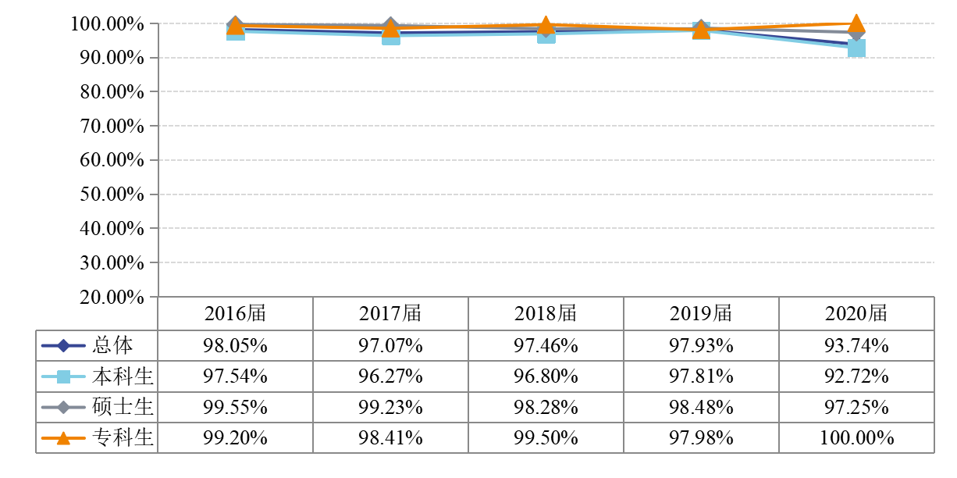
- 2016—2020届各学历毕业生就业率情况

3.2 毕业生就业满意度分析
北京高校毕业生就业指导中心对我校2020届毕业生进行了就业状况调查，调查对象覆盖我校所有院系及专业的毕业生，形成《北京农学院2020届毕业生就业状况调查报告》。报告结果显示：毕业生整体就业满意度较高。在对已落实就业的毕业生进行的就业满意度调查方面，80%的研究生对目前工作表示“满意”，75.87%的本科生对目前工作表示“满意”。在学校组织的各项就业教育及服务中，研究生参与比例较高的前三项依次为：就业信息服务（79.74%），校园招聘会/宣讲会（69.72%），学校/院系就业推荐（63.75%）。而从满意程度看，困难帮扶（97.09%），签约手续、就业派遣等服务（95.51%），个体职业咨询（90.59%）是研究生较为满意的服务。本科生参与比例较高的前三项依次为：就业实习/实践（66.35%），就业信息服务（61.37%），校园招聘会/宣讲会（55.58%）。而从满意程度看，困难帮扶（88.08%），签约手续、就业派遣等服务（87.50%），团体职业辅导（87.14%）是本科生较为满意的服务。

3.3 用人单位评价
2020年，用人单位对我校毕业生的整体满意度为90.12%；用人单位对我校就业指导与服务工作满意度为97.53%。
用人单位招聘毕业生时重视程度较高的三项职业能力依次为：学习能力、沟通与表达能力、专业性知识与技能。用人单位重视程度较高的三项职业素养依次为：责任感强、勤奋努力、积极主动。

3.4 近五年毕业生深造情况分析
从近五届毕业生的深造情况来看，我校毕业生深造的比例整体稳中有升，相比2016届（20%），2020届毕业生深造的比例上升3.79个百分点。
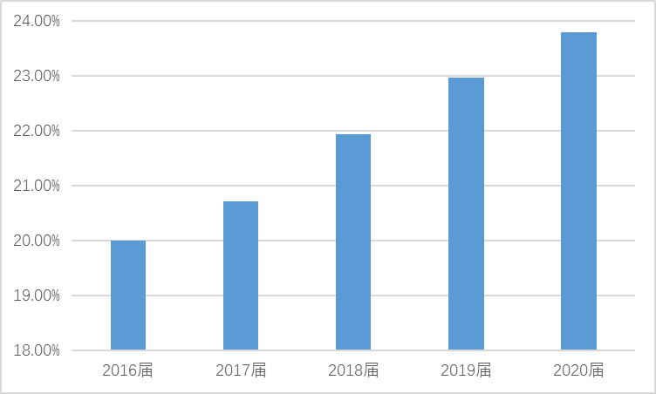
- 2016—2020届毕业生深造情况

4 就业工作做法
2020年突如其来的疫情，给本来形势严峻的就业工作带来了前所未有的挑战，为对冲疫情带来的影响，学校综合统筹，找准定位，迅速响应，及时转化工作思路，构建“点-线-面-体”四维融合的就业工作模式，实现“就业需求线上报，就业指导线上听，就业岗位线上找，就业服务线上办”。

4.1 综合统筹，协同育人，工作全员化
学校党委高度重视毕业生就业工作，每周专题研讨，每月专项调研，紧盯疫情变化，研判就业形势，周密部署，综合施测，不定期组织召开就业促进会，听取有关部门及各学院汇报就业进展，统筹推进毕业生就业工作。学校积极应对疫情带来的就业难形势，制定了《疫情防控期间毕业生就业工作安排》《北京农学院疫情防控期间毕业生就业工作方案》。各学院主要领导不仅亲自挂帅，主动承担毕业班就业指导工作，而且组织毕业生导师、系主任、班主任、辅导员全员参与毕业生就业指导，落实落细多对一的就业指导与服务工作。为促进我校毕业生就业，学校还出台了《北京农学院大学生科技园入园企业招用北农应届毕业生补贴管理办法》，统筹学校教学资源制定毕业生攻读第二学位的政策，开发科研助理岗位，多措并举拓宽就业渠道，用政策为毕业生保驾护航，我校大学生科技园入园企业落实学生就业及实习22人。学校录取攻读第二学位毕业生26人，录用科研助理13人。

4.2 找准定位，提前谋划，指导全程化
学校根据各年级的不同特点，构建全程化的就业指导服务体系，有针对性地开展职业规划和就业教育。一年级抓好新生入学教育，启发生涯规划意识，奠定职业规划基础；二年级强化专业训练，通过基础课、专业课和创新创业三大模块课程学习，提升学生综合素质；三年级强化实训操作，开展以提升专业技能为目标的专业实习训练和以就业创业为内容的实操训练，提升求职择业能力；四年级开展个性指导，根据学生个性化需求，提供指导和帮助，服务职业适应发展。2020年学校开展就业服务月活动，服务月期间举办了“启蒙·启梦”第三届生涯活动周生涯体验活动，“知己·知彼”职业生涯测评，“精彩不‘简’，阅‘历’非凡”简历大赛，组织毕业生走访用人单位，举办职业生涯和就业指导讲座、简历制作培训等活动。

4.3 迅速响应，智慧就业，服务信息化
学校利用信息化资源，及时开辟网上就业服务。疫情伊始就将就业工作从线下移到线上，保证了就业服务不断线。及时开展毕业生网上职业生涯测评，帮助求职毕业生明确求职意向，2020年80%的毕业生参与了测评和生涯指导，就业指导中心通过公众号、就业信息网、毕业生微信群发布相关就业信息，宣传就业政策，推送就业岗位信息。通过邮件、电话、微信等方式在线为毕业生进行一对一辅导，疫情期间完成线上咨询2000余人次，修改简历1000余人次，做到毕业生就业指导服务的全覆盖。

4.4 双管齐下，加强培训，适应就业新常态
为提高就业指导工作水平，学校组织全体辅导员参加“如何做好疫情下的就业指导工作”“TTT2就业指导能力提升”“高校辅导员网络培训示范班”等培训。组织15名就业工作骨干教师参加“高校就业指导训练营”，多次举办“共抗疫情、爱国力行”辅导员主题沙龙。面对疫情共同探讨应对策略，及时转变工作思路，不断探索新冠疫情下的就业指导工作方法。
学校积极宣传国家出台的稳就业、促就业政策，加强对毕业生的就业培训，开展应对疫情的求职专题讲座10余期。指导毕业生了解第二学位、科研助理、应征入伍、志愿服务西部等就业政策，动员毕业生到祖国更需要的地方建功立业。

4.5 开拓市场，畅通渠道，搭建就业“云”平台
学校在举办两场线下双选会的基础上，疫情来临后，及时将就业市场从线下转到线上，联合北京高校毕业生就业指导中心、智联招聘、人民云聘、FESCO等招聘平台共举办线上双选会10场。参会单位数2557家，提供职位数101717个， 生物资源与工程学院、食品科学与工程学院、园林学院等二级学院组织举办了学院专场网络招聘会。学校组织开展线上云宣讲100余场，为企业和毕业生之间搭建“云端”互动平台。

4.6 精准施策，分类指导，重点群体重点帮扶
对2020届毕业生中的7名身体残疾毕业生，35名心理困难毕业生，12名湖北籍毕业生，116名经济困难毕业生建立个人档案、设立专项台账。实行“一类一案”、“一生一策”，做到“责任清、问题清、需求清、措施清”。
学校结合毕业生求职意向，通过开展“就业精英训练营”“创新创业网络训练营”“公考集训营”等项目进行分类指导。

5 2021年就业形势研判
2021年全国普通高校毕业生预计909万，比2020届增加35万人。北京农学院2021年拟毕业2335人，其中，北京生源1473人，占63.1%，京外生源862人，占36.9%；男生929人，占39.8%，女生1406人，占60.2%。
当前，我校毕业生就业工作面临新的挑战，国内外发展环境错综复杂，新冠疫情影响深远，高校毕业生人数增加，岗位需求下降，供求错位明显，对新就业形态的不适应，“慢就业”等问题依然存在。同时2021年是建党100周年，“十四五”开局年，我国新冠肺炎疫情防控工作已取得重大战略成果，国家出台多项稳就业、促就业政策，政策性岗位扩容，二、三线城市对毕业生需求旺盛，从整体看就业工作机遇与挑战并存。

5.1 认清形势，理清思路，扛稳扛牢责任
一要提高思想认识，进一步提高站位，把毕业生就业创业工作摆在最突出位置，进一步增强做好毕业生就业创业工作的责任感、使命感和紧迫感，确保毕业生就业大局稳定。2021年毕业生就业工作将更加严峻复杂。就业工作需要立足新发展阶段，贯彻新发展理念，构建新发展格局。二要持续加强政策宣传，夯实就业基础，推动各项稳就业、促就业政策能够触达毕业生，把握政策红利，用足政策。三要加强就业形势监测，积极研究就业形势，预判行业领域发展趋势，紧盯招聘高峰等关键时段，密切关注疫情对就业形势的后续影响，确保实现更加充分更高质量就业。

5.2 深化教育教学改革，力促毕业生就业提质增效
高等教育是一个国家人力资源向人才资源提升的重要转化器，高校是中国人才培养的主阵地，是人才资源最大的供给方。就业既是人才培养的结果彰显，也是教书育人的重要环节，学校要明确办学目标，关注新经济、新业态和新就业，调整专业设置，创新人才培养模式，加强教学管理，夯实毕业生专业基础、提升毕业生就业能力，通过教育教学改革，实现毕业生就业供给侧改革，提高毕业生就业竞争力，满足全面实施乡村振兴战略对农业人才的需求。

5.3 提前谋划，提前动手，精细精准做好就业指导服务
尽早启动2021年毕业生就业创业工作，精准摸排毕业生的就业意向，建立分类工作台账，做好分层分类指导，在疫情防控常态化之下要坚持做到就业指导服务不断线、不打烊、不停歇。合理务实做好工作安排，从毕业生实际需求出发，解决毕业生的实际困难。统筹校内外资源，凝聚校院两级力量，齐心协力做好困难毕业生的帮扶工作，引导毕业生积极主动求职，尽早就业。

